**HISTORIA DEL TAEKWONDO EN MÉXICO**

**I – EL DR. MANUEL MONDRAGÓN Y KALB, PADRE DE LAS ARTES MARCIALES EN NUESTRO PAÍS.**

La historia de las artes marciales en México data de 1959 y es muy amplia y rica en logros y personajes que hicieron posible el desarrollo y consolidación de diferentes disciplinas en nuestro país, principalmente las del oriente, que llegaron y echaron raíces hasta convertirse en parte importante de nuestro ámbito deportivo.

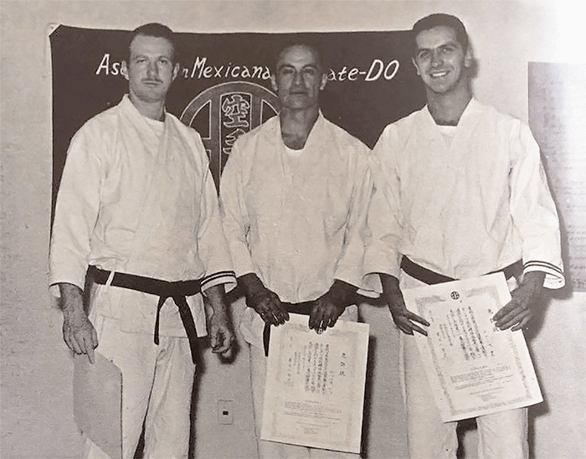Dos de esas corrientes son las que se han hecho más populares y exitosas en México: el Karate Do y el Tae Kwon Do, disciplinas que en algún momento caminaron muy de la mano, ya que conjuntaron sus actividades deportivas, de promoción y difusión; lo que provocó que el Tae Kwon Do fuera conocido como Karate Coreano.

Es por esta situación que el Dr. Manuel Mondragón y Kalb resulta fundamental para el nacimiento y desarrollo de estas dos disciplinas. Polémico tal vez, pero el Dr. Mondragón es un personaje que, gracias a su talento, interés deportivo y gran amor por México, trajo a los mejores exponentes de estas disciplinas, quienes mediante sus enseñanzas mejoraron la calidad técnica de los interesados en estas actividades deportivas.

Todo comenzó cuando el Dr. Mondragón, aficionado a las artes marciales y practicante de yudo –única disciplina que en aquellos tiempos se practicaba en nuestro país–, se enteró de que un maestro de Karate Do había llegado a México como subdirector de los laboratorios Takaeda: Nobuyoshi Murata. Al momento, y con gran interés, el Dr. Mondragón y el ingeniero Carlos Villa, su compañero y amigo personal, fueron a buscarlo. Lo hicieron a la manera que se acostumbraba en aquellos tiempos, cuando el practicante se acercaba al maestro y le suplicaba que le trasmitiera sus enseñanzas hasta convencerlo.

Después de varias negativas del maestro Nobuyoshi Murata –quien no daba clases profesionalmente– pero con las suplicas de los aspirantes, por fin iniciaron los entrenamientos en un pequeño departamento. Ahí nació la Asociación Mexicana de Karate Do, que después cambió su domicilio a la calle de Hermosillo No. 25, esquina con insurgentes. Corría el año de 1959 y fueron 10 los alumnos que comenzaron a practicar esta disciplina en nuestro país: el doctor Manuel Mondragón, el ingeniero Carlos Villa, el periodista Juan Jorge Farías, Ángel Tabizón y Antonio Márquez, quien después fundó las escuelas Okinawa.

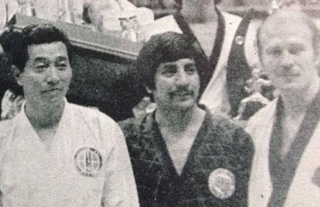Tiempo después el maestro Murata tuvo que regresar a Japón, aunque antes los recomendó con otro excelente maestro de la escuela Shito Ryu: Hiroshi Matsura, quien tomó la decisión de abandonar la práctica del estilo Shito Ryu y adoptar la del Shoto Kan. Para ello invitó, con el consentimiento de todos, al maestro Yato, quien tenía el grado de 5º Dan. Así empezó la práctica de esta disciplina y se dio el rompimiento entre el Shito Ryu y el Shoto Kan. Posteriormente llegaron otros maestros japoneses con grados similares al 5º Dan, como Tabata e Ishikawa, y el Karate Do llegó a estados como Yucatán y Jalisco. Todo esto pasaba cuando el Dr. Mondragón ya contaba con el grado de cinta negra 3er Dan.

Sin embargo, de manera inesperada estos maestros decidieron irse a trabajar, por su cuenta a otros gimnasios en busca de nuevas oportunidades, y así hicieron crecer estas disciplinas. Por este hecho, sus mismos compañeros, le pidieron al Dr. Mondragón que se convirtiera en su guía. Pero como no estaba en sus propósitos el dedicarse a la enseñanza de estas disciplinas, el Dr. Mondragón recurrió a un buen amigo que tenía en la ciudad de Oklahoma, Estados Unidos: Jack Hwang, un hombre de Tae Kwon Do. Quien a su vez le propuso invitar a otro instructor de esta disciplina.

Así fue como el profesor Dai Won Moon llega a México da un seminario a finales de 1968. Poco después, el Dr. Mondragón lo invitó a regresar a nuestro país, pero ahora de forma definitiva para convertirse en el nuevo instructor en la Asociación Mexicana de Karate Do. Esto sucedió en mayo del año 1969, momento en el que llegó también un personaje importante en nuestra historia: Travis Lee Everitt, primer cinta negra en Taekwondo en México.

En la actualidad el doctor Manuel Mondragón y Kalb sigue siendo un hombre del deporte y un fiel amante de las artes marciales que, a pesar de sus enormes ocupaciones en la administración pública, continúa practicando e involucrándose en las diferentes disciplinas marciales de México.

En palabras del doctor Manuel Mondragón y Kalb:

“*el arte marcial es la filosofía de la seriedad, del orgullo, del honor, de la limpieza, del buen manejo de su persona, puesto en práctica en cada entrenamiento y en la vida diaria*”.

**II – PRIMEROS PASOS DEL TAE KWON DO EN MÉXICO.**

Es así como inicia la práctica del Tae Kwon Do en nuestro país: confundido entre las demás artes marciales, ya que tiene que participar con reglas y normas que aún no son propias de esta disciplina.

Sin embargo, cabe mencionar que a la llegada del maestro Moon ya existía un avance técnico, pero había que adaptarlo a la nueva modalidad haciendo una gran labor con mucha constancia y perseverancia, algo para lo que fue necesaria la cooperación de todos los interesados, entre quienes aparecen personajes que más adelante serán de suma relevancia dentro de nuestra historia, como los profesores Eduardo Martínez Vázquez, quien ya contaba con el grado de cinta marrón en Shoto Kan; Sergio Fonseca Martín, cinta marrón en Shoto Kan; José Luis Olivares Amores, cinta verde en Shoto Kan; Luis Alberto Cano, cinta verde en Shoto Kan; José Luis Torres Galindo, cinta verde en Shoto Kan; y José Torres Navarrete, cinta verde en Shoto Kan. Además de que a finales de 1969 se integró como cinta blanca el profesor Isaías Dueñas Riestra. Todos ellos trabajaron para cambiar y fortalecer a la escuela que dio origen a este arte marcial.

Por otro lado, y con el fin de tener un apoyo internacional, el maestro Moon y el Dr. Mondragón decidieron afiliarse a la organización Moo Duk Kwan Internacional, organismo que contaba con prestigio y fama internacional y era dirigido por el gran maestro Hwang Kee, fundador y creador de este sistema.

Paralelamente, y con el propósito de dar inicio a la práctica deportiva, se empezaron a organizar torneos de competencia abierta bajo las reglas y normas de la Organización Mundial de Karate Do. Eventos en los que la Asociación Mexicana mostró una gran superioridad frente a los demás oponentes. Cabe mencionar que es en este evento en donde el Dr. Manuel Mondragón y Kalb se proclama como campeón nacional de cintas negras.

En noviembre del año 1969 se dio el Primer Examen de Cintas Negras con un único examinado y aprobado: Travis Lee Everitt. Una segunda generación se dejó ver en junio del año 1970, cuando fueron examinados y aprobados los profesores Sergio Fonseca y José Luis Olivares. A finales de ese mismo año se graduó la tercera generación, integrada por los profesores Isaías Dueñas Riestra, Eduardo Martínez Vázquez, Luis Alberto Cano Acosta y Arturo Farías. La cuarta generación corresponde a Ramiro Guzmán, Ernesto Moran, Eduardo Martínez, Luis Alberto Cano, José Luis Torres Galindo y Eduardo Olivares. Otra generación de suma importancia seria la siguiente, integrada por los profesores Manuel Echevarría, Jesús Herrera, Lauro Echevarría, Héctor Olivares, Cesar Poblano y José Torres Navarrete Arriaga. Todas estas generaciones fueron reconocidas y avaladas por la Federación Internacional Moo Duk Kwan y su presidente Hwang Kee.

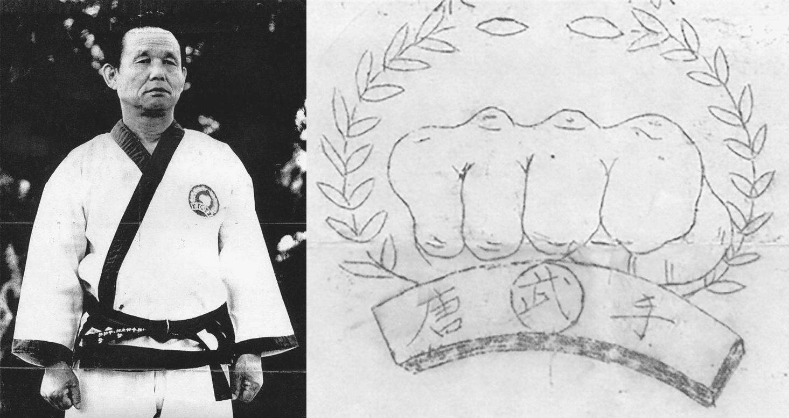

**III – LA CONSOLIDACIÓN DE UN NUEVO ARTE MARCIAL.**

Las labores continúan y los éxitos aumentan la fama de esta escuela de Karate Coreano, termino con el que era conocido en ese entonces el Tae Kwon Do. Nuevas generaciones se adhieren y muchos practicantes inician la práctica de la nueva disciplina, por lo que la Asociación Mexicana de Karate Do está en su máximo esplendor.

Muchos campeonatos se dejan ver en varias partes de la república: en México, Distrito Federal; en Mérida, Yucatán; en Monterrey, Nuevo León, en Tijuana Baja California Norte, en Guadalajara, Jalisco; etc. El incremento del alumnado en las escuelas hace que los eventos adquieran más importancia, por lo que maestros que tenían sus propias escuelas buscan afiliarse a esta organización. Tal es el caso de Ricardo Lavadores en Mérida (venia del Shoto Can), Rafael Cano en Acapulco (quien ya había practicado con Chuck Norris en los Estados Unidos), Marcos Puente en Monterrey (proveniente del Shito Ryu y alumno de un japonés de apellido Murayama), Héctor de la O en Durango (quien había estudiado con Yun Ree en Washington y fue practicante de Okinawa Te), Rafael Sosa en Hermosillo (practicante del Shoto Kan), Rodrigo Mares en Jaconá, Michoacán (quien fuera maestro de las escuelas Okinawa), etc. Todos ellos contribuyeron al crecimiento de la Asociación Mexicana, al ser afiliados a la escuela Moo Duk Kwan.

Había mucho que hacer y el siguiente paso fue apoyarse de los más avanzados. Así se nombró a los primeros examinadores y técnicos, quienes tenían como misión equilibrar la técnica y promover las políticas a seguir en la asociación. Las nuevas obligaciones recaen en los profesores Sergio Fonseca, José Luis Olivares, Isaías Dueñas y Ramiro Guzmán; estos dos últimos encargados de dar entrenamientos en forma de cursos intensivos a los nuevos afiliados conjuntamente con sus alumnos y en su propia localidad.

Por otro lado, y mientras todo esto sucede, el profesor Moon decide cortar la relación con World Moo Duk Kwan, aunque sigue usando su nombre y escudo a pesar de que le fue revocada la autorización para hacerlo; e incluso llega a adjudicárselos como propios, sin que esa organización haga nada para impedirlo. Aún no sabemos a ciencia cierta si esto determina la salida del grupo de Travis Lee Everitt, quien buscando su independencia se afilia a la USKA (Asociación de Karate de Estados Unidos) y forma un nuevo grupo en México con esta línea de arte marcial.

Mientras la popularidad de esta escuela sigue aumentando y su grupo representativo continúa obteniendo éxitos, en Corea se organizan para dar paso a una nueva organización mundial, que lleva consigo su propia estructura, reglamentos y formas de competencia: la Federación Mundial de Taekwondo, misma que traerá muchos cambios en el camino en la disciplina marcial en México.

Así, Corea lanza la convocatoria para el Primer Campeonato del Mundo de Tae Kwon Do en 1973, evento al que están invitados todas las naciones que practiquen esta disciplina marcial coreana. Acuden a la cita 58 países, entre ellos México, que lleva una delegación compuesta por Dai Won Moon –como jefe de delegación–, José Luis Olivares, Isaías Dueñas, Ramiro Guzmán, Ernesto Morán, José Luis Torres Galindo y Antonio Puig –como competidores–; además de José torres Navarrete y el señor Alberto Paniagua –quienes iban como acompañantes–. Este equipo logra obtener el tercer lugar mundial para México.

A partir de este momento se establecen las relaciones deportivas con la Federación Mundial de Tae Kwon Do y su presidente un Yong Kim, quien a través de la dirección técnica de esta organización – el Kukkiwon – expedirá las nuevas certificaciones de todos los cintas negras inscritos. También dará las directrices para que se dé a conocer como una disciplina propia de Corea y cortar cualquier relación con las demás artes marciales (acuerdos tomados en el Kukkiwon en la Primera Asamblea de la Federación Mundial de Taekwondo en Seúl, Corea, en el año de 1973 con la asistencia por México de los maestros Ramiro Guzmán y José Torres Navarrete).

En la escuela de Hermosillo e insurgentes hay un gran entusiasmo por los logros obtenidos y el reconocimiento a la escuela es más claro. Llegan nuevos campeonatos que ayudan a dar a conocer al Tae Kwon Do como tal y a evitar que se le confunda con las demás disciplinas –en especial con el karate–, lo que traerá consecuencias y hará que las cosas no vayan por buen camino.

Una nueva prueba se acerca para la Asociación de Hermosillo e Insurgentes: la escuela Shoto Kan –una de las más populares del Karate Do y de las más disciplinadas y fuerte en sus competencias– anuncia su participación en el siguiente Campeonato Nacional, lo que dejaría en claro quiénes serían los mejores. Y es de nueva cuenta la Asociación Mexicana de Hermosillo e Insurgentes la que sale victoriosa, con lo que se cierra la participación de Moo Duk Kwan en competencias abiertas.

**IV – KARATE PROFESIONAL**

En 1974 surge en los Estados Unidos la Federación Mundial de Karate Profesional, misma que intenta confrontar a todas las técnicas para determinar cuál de ellas es la mejor dentro de las artes marciales. Es con este objetivo que crea un sistema de competencia único para todas las disciplinas al que nombra Full Contact (contacto al 100%) y convoca a un torneo en la ciudad de Los Ángeles California, La Asociación Mexicana de Hermosillo e Insurgentes acepta el reto, se prepara y de nueva cuenta resulta victoriosa, ya que el profesor Isaías Dueñas se convierte en campeón mundial; acontecimiento que sirvió como detonante para la Asociación Mexicana sostuviera constantes confrontaciones a nivel nacional e internacional. Y aunque dentro de la asociación se vivieron momentos de tensión, ya que contravenía a todas y cada una de las reglas existentes dentro del ámbito de las artes marciales, al exterior fortaleció la imagen del grupo Moo Duk Kwan de México.

Los retos continúan, la participación de los miembros de Moo Duk Kwan sigue dando buenos resultados y en el Segundo Campeonato Mundial de Tae Kwon Do se obtiene otro tercer lugar.

Paralelamente aparece en los Estados Unidos la Liga Mundial de Cintas Negras, nueva organización de Full Contact en la que ratifican sus campeonatos el profesor Isaías Dueñas y los norteamericanos Joe Louis, Bill Wallace y Jeff Smith, además de la coronación del profesor Ramiro Guzmán, también representante de nuestro país.

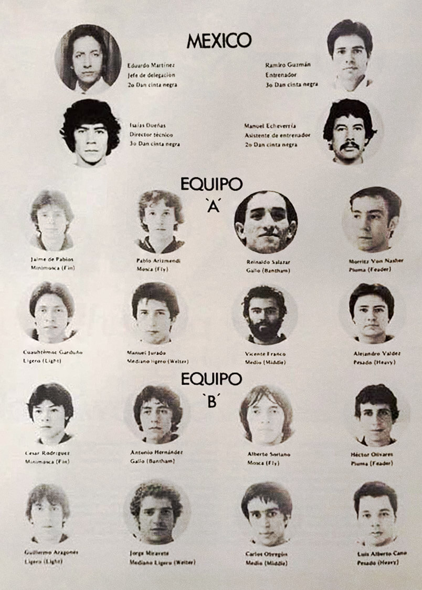

Paralelamente aparece en los Estados Unidos la Liga Mundial de Cintas Negras, nueva organización de Full Contact en la que ratifican sus campeonatos el profesor Isaías Dueñas y los norteamericanos Joe Lewis, Bill Wallace y Jeff Smith, además de la coronación del profesor Ramiro Guzmán, también representante de nuestro país.

Mientras tanto, los constantes trabajos de promoción y difusión del Tae Kwon Do provocan el surgimiento de nuevas escuelas, lo que hace crecer aún más al grupo; mismo que en ese momento estaba integrado por 32 doyangs (escuelas).

Sin embargo, 1976 marcó un camino muy distinto al acostumbrado, ya que se separaron las figuras más importantes de la Asociación Mexicana de Hermosillo e Insurgentes, dos hombres a los que todos los alumnos admirábamos mucho. Uno de ellos, hombre de un temple fuerte y recto, buen administrador y gran promotor del deporte y el otro, buen maestro y dueño de un gran carisma deciden tomar caminos distintos. Pero no hay duda, hay que seguir al maestro, por lo que todos depositan su confianza y empeño para continuar trabajando y fortalecer a este gran grupo; mismo que ahora se sitúa en la calle de Nuevo León No. 139 de la Colonia Hipódromo Condesa, en donde continúa difundiendo esta disciplina. Cabe mencionar que es el señor José Luis Sánchez, cinta negra y gran entusiasta de este arte marcial, quien hace posible la construcción de este nuevo doyang.

**V – ÉXITOS Y ROMPIMIENTO**

Llega el Tercer Campeonato Mundial de Tae Kwon Do y nuestro grupo nuevamente obtiene buenos resultados para México. Siguen los campeonatos internos y de promoción y aparecen nuevas organizaciones de Tae Kwon Do, como la PATU (Unión Panamericana de Tae Kwon Do) y la Unión Norteamericana de tae Kwon Do, ambas dirigidas y promovidas por un hábil señor de nombre Don Ya Yan desde los Estados Unidos. Como ya es costumbre, en los eventos organizados por estos grupos, nuestro país obtiene los primeros lugares.

El IV Campeonato de Tae Kwon Do se celebra en 1979 y México refrenda su posición entre los mejores gracias al Campeonato Mundial de Óscar Mendiola y los puntos obtenidos por otros competidores, mismos que colocan a nuestro país en el segundo lugar a nivel mundial. Este resultado, junto a los demás éxitos obtenidos, consolidan la popularidad de este deporte y disciplina marcial en México.

Sin embargo, y a pesar de estos éxitos, se aproximan tiempos difíciles, ya que el maestro José Luis Olivares decide en 1980 retirarse del grupo para crear el Instituto Mexicano de Taekwondo, lo que divide a la organización en dos, quedando únicamente un pequeño grupo de escuelas.

Tras la partida de José Luis Olivares, los profesores Sergio Fonseca, Isaías Dueñas y Ramiro Guzmán, además de Ernesto Morán, Eduardo Martínez y Manuel Echevarría –estos últimos recientemente incorporados a la mesa directiva–, implementan junto al director general de la organización varias políticas y acciones que les dan excelentes resultados, ya que a mediano plazo Moo Duk Kwan tiene cerca de trecientas escuelas en nuestro país.

Mientras esto sucede en el centro de México, los maestros del interior de la República batallan para promocionar y difundir esta disciplina. Hay que decir, además, que son un factor importante para el éxito de los competidores de la organización en el extranjero, ya que su contribución económica hace posible su participación en muchos eventos.

**VI – TAEKWONDO OLÍMPICO**

Paralelamente a los acontecimientos relatados, en Corea se lleva a cabo una gran lucha entre la Federación Mundial de Tae Kwon Do y el Comité Olímpico Internacional para incorporar a esta disciplina como un deporte olímpico.

Para esto había que dar los primeros pasos, mismos que consisten en convocar a los países a organizarse e incorporarse al sistema deportivo nacional; así que en México comienzan a formarse las Asociaciones Estatales de Tae Kwon Do para después incorporarse a la Confederación Deportiva Mexicana, tarea en la que se cuenta con la participación y entusiasmo de los maestros de cada uno de los estados, además de la colaboración y representación del primer presidente de la Federación Mexicana de Taekwondo, el arquitecto Antonio Calzada Rubirosa –en aquel entonces presidente municipal de la ciudad de Querétaro y después gobernador del estado; además de alumno del profesor Manuel Echevarría–. Así inicia una etapa claramente enfocada a lo que hoy conocemos del Tae Kwon Do, ya que los eventos nacionales e internacionales lo diferencian completamente de las demás disciplinas marciales.

**VII – LA ASOCIACIÓN MEXICANA MDK**

Las actividades siguen su curso y los equipos de México siguen acumulando medallas, respaldados y apoyados ya por la Confederación Deportiva y el Comité Olímpico Mexicano; sin embargo, dentro de la Asociación Moo Duk Kwan no hay cambios y muchos maestros que contribuyeron al éxito de esta disciplina no están satisfechos, lo que provoca una nueva división.

Es así como los maestros Isaías Dueñas, Ramiro Guzmán, Eduardo Martínez, Ernesto Morán y Manuel Echevarría, apoyados por un gran número de instructores de la República, deciden en 1994 separase definitivamente del profesor Moon y crear la Asociación Mexicana Moo Duk Kwan, eligiendo como su presidente al profesor Ramiro Guzmán.

Esta organización tiene una duración de un año y posteriormente se convierte en la Asociación Mexicana MDK, que desde entonces preside el maestro Isaías Dueñas y que gracias al trabajo, dirección y coordinación de sus Directores Regionales y Estatales se ha consolidado como una de las organizaciones más grandes y fuertes de Tae Kwon Do de nuestro país; pero distinguiéndose de las demás gracias a que, además de la práctica deportiva, trabaja para difundir el arte y la disciplina marcial junto a la defensa personal. Todo esto mediante el trabajo de maestros comprometidos que llevan a la niñez y juventud valores tan importantes como, el honor, el respeto y la perseverancia.

**HISTORIA DE LA FEDERACIÓN MEXICANA DE TAEKWONDO**

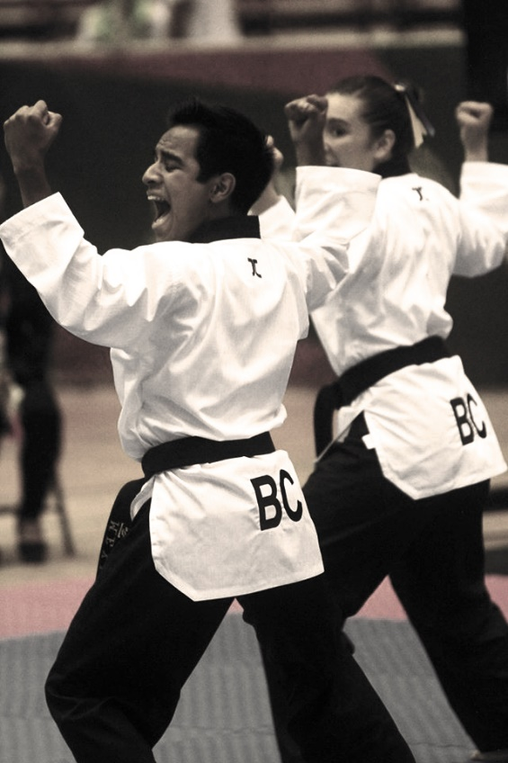En México se da el inició la práctica del Taekwondo a principios de los años 70’s, y crece cómo una actividad monopólica, con muy buenos resultados en sus participaciones internacionales. Este periodo culmina con el Subcampeonato Mundial conseguido en 1979.

Seguido de este lustro, se inició una sensible disminución en los logros internacionales debido a la separación del monopolio que manejaba el Taekwondo y a una baja de nivel en los procesos técnicos con respecto al resto del mundo, así poco se pudo lograr desde 1979 hasta los 90’s.

Dentro de lo más destacable del Taekwondo, en este período se encuentran las 4 medallas de bronce ganadas en Seúl 1988 y el Campeonato de Juegos Centroamericanos obtenido en 1990.

Así, la Federación Mexicana de Taekwondo, A.C., inició sus actividades deportivas en el año 1970, y quedó debidamente constituida el 30 de abril de 1976, con el objeto de organizar la representación mexicana en eventos internacionales, ya que no existía ningún organismo que ostentara esa representación.

Actualmente, la Federación Mexicana de Taekwondo A.C. está integrada con un total de 31 Asociaciones Estatales, UNAM e IPN, así como grupos y escuelas.

Para reforzar este trabajo de representatividad y normatividad, se instituyó un Registro Nacional de Instituciones, Grados y Profesores, con la finalidad de consolidar un desarrollo objetivo del Taekwondo en el país.

El actual Consejo Directivo marca cambios significativos en su organización y funcionamiento, mismos que contribuyen a obtener:

* 3er. Lugar Mundial Universitario 1992
* 5to Lugar Olímpico por equipos 1992.
* Bicampeones Panamericanos en Ambas ramas en 1992 y 1994.
* Tercer Lugar por equipos en los Juegos Mundiales 1993
* Quinto Lugar Mundial Varonil en el Campeonato Mundial 1993.
* 7º. Femenil, Campeones de los XVIII de Juegos Centroamericanos y del Caribe 1993.
* 2do. Lugar Varonil en la Copa del Mundo de 1994.
* Campeones de los XII Juegos Panamericanos de 1995.
* 7º. Lugar Varonil y 5º. Femenil en el Campeonato Mundial de 1995.
* Campeones de la VII Copa del Mundo 1996 en La Rama Varonil.
* 7º. Lugar Varonil y 6º. Lugar Femenil en el Campeonato Mundial Juvenil de Taekwondo.
* 2do. Lugar en el X Panamericano de Taekwondo.
* 5to. Lugar varonil y 6to. Lugar femenil en la Copa del Mundo de Egipto de 1997.
* 7º. Lugar varonil y 7º. Lugar femenil en la Copa del Mundo de Alemania Sttugart en marzo de 1998.
* 3er. Lugar con 10 medallas en Los XVIII de Juegos Centroamericanos y del Caribe de Maracaibo Venezuela.

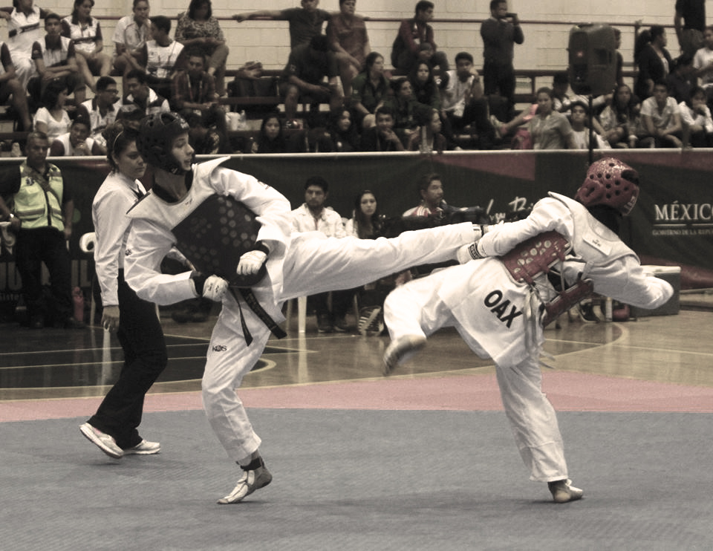

En el aspecto económico y administrativo, el Consejo ha orientado sus acciones a captar recursos a través de un programa financiero, pero aún depende del subsidio que otorga el Gobierno Federal a través de los organismos deportivos oficiales: Comisión Nacional de Cultura Física y Deporte (CONADE), Confederación Deportiva Mexicana (CODEME) y el Comité Olímpico Mexicano (COM), así como del apoyo de Pro-excelencia del Deporte (PROEXCEL) para sus atletas de ELITE.

Como dato importante en 1994 el Taekwondo participó como uno de los 10 deportes básicos que manejó la Comisión Nacional del Deporte, para formar parte del programa de los Campeonatos Nacionales Infantiles y Juveniles que se realizaran en el Sistema Nacional del Deporte.

Para 1996, el Taekwondo se integra al programa de la Olimpiada Juvenil y en 1999 a los deportes de la Olimpiada infantil.

El Taekwondo tiene ahora la oportunidad de contribuir al ideal de paz y amistad entre la humanidad a través del deporte con su inclusión en los Juegos Olímpicos de Sídney y México tiene la oportunidad de ser protagonista en su deporte practicado por millones de personas alrededor del mundo.

**TAEKWONDOINES RECONOCIDOS**

Rubén Palafox

William de Jesús

Víctor Estrada

Mónica del Real Jaime

Oscar Salazar Blanco

Iridia Salazar Blanco

María del Rosario Espinoza

Jannet Alegría

Idulio Islas Gómez

Guillermo Pérez

Arturo Plata

**CONSEJO DIRECTIVO 2016 - 2020**

Prof. Francisco Raymundo González Pinedo - Presidente

Prof. Cruz Antonio Ángeles - Vicepresidente Ejecutivo

Prof. Armando Lara Ordoñez - Vicepresidente Operativo

Prof. Cristian Romero Cortes - Vicepresidente Técnico

Lic. Osmin García - Secretario

Prof. Carlos Rodríguez Vargas - Secretario Ejecutivo

Dr. Angel Martin Corona Sandoval - Tesorero

Prof. Yassef Zamora Alvarado - Comisario

Prof. Carlos Pérez Barrio - Vocal

Prof. Juan José Acosta - Vocal

Prof. Osiris Romero Aviña - Vocal

Prof. Fernando Morales Cabrera - Vocal

**SELECCIÓN NACIONAL**

María Espinoza (-73 kg)

Briseida Acosta (+73 kg)

Itzel Manjarrez (-49 kg)

Victoria Heredia (-67 kg)

Melissa Oviedo (-62 kg)

Brenda Costa Rica (-46 kg)

Jannet Alegría (-53kg)

Fabiola Villegas (-57 kg)

Carlos Navarro (-58 kg).

César Rodríguez (-54 kg)

Saúl Gutiérrez (-68 kg)

Bryan Salazar (-87 kg)

Víctor Ballesteros (+87 kg)

Rubén Nava (-63 kg)

René Lizárraga (-74 kg)

Andrés Beceiro (-80 kg)

**PARA-SELECCIÓN NACIONAL 2017**

Claudia Romero - K44 (-49 kg)

Jessica García - K44 (-58 kg)

Juan Diego García - K44 (-75 kg),

Alejandro Gutiérrez (P20)

**EMOTIVO HOMENAJE A NUESTRAS GLORÍAS OLÍMPICAS DE TAEKWONDO**

La Federación Mexicana de Taekwondo, que preside el profesor Raymundo González, realizó un emotivo homenaje a nuestras glorias olímpicas del taekwondo, por lo tanto, fueron reconocidos los deportistas que han logrado subir al podio en una justa olímpica durante casi 30 años.

“Quiero agradecerles a los medallistas por estar presentes y vamos a seguir adelante por México porque tenemos la capacidad para hacerlo”, declaró el profesor González.

En el evento estuvo Manuel Jurado Malacara (bronce en Seúl 1988), Enrique Toroella Sánchez (Bronce Seúl 1988), Mónica Torres Amarrillas (Bronce en Seúl 1988 y Barcelona 1992), Dolores Ann Knolle (Bronce Barcelona 1992), Williams de Jesús Córdova (Oro Barcelona 1992), Iridia Salazar Blanco (Bronce Atenas 2004), Óscar Salazar Blanco (Plata de Atenas 2004), Guillermo Pérez Sandoval (Oro Beijing 2008) y María Espinoza (Oro Beijing 2008, Londres 2012 y Río 2016).

Mientras que el único ausente por cuestiones personales fue Víctor Estrada Garibay (Bronce Sidney 2000), y el reconocimiento lo recibió su papá Luis Manuel Estrada.

“Fue muy importante haber reunido a todos los medallistas de taekwondo y como bien dijeron, el recordar es vivir, el hecho de ver a las diferentes generaciones de la evolución de taekwondo en México”, mencionó Dolores Ann Knolle.

En el acto, cada uno de los medallistas observó en un video el momento en el que ganaron la medalla olímpica, lo cual causó mucha emoción en ellos. Después de ello, María Espinoza dio un mensaje a los homenajeados y a las autoridades presentes.

“Yo soy la última de este eslabón, en este momento, pero el día de mañana vendrán más mexicanos que serán parte de esta historia. Me siento orgullosa porque he logrado tres medallas olímpicas y no ha sido fácil, ya que se requiere pasión, disciplina y mucha entrega, pero una vez que nos cuelgan una medalla olímpica viene el momento mágico e inolvidable”, dijo Espinosa.

En el acto también se les hizo un reconocimiento a los árbitros que hasta el momento tuvieron participación en Juegos Olímpicos. Es el caso de Juan Manuel López, Agustín Jurado, Rosa María Adam Tovar, Jorge Reynoso Cruz y Nubia Segundo Flores.

El evento contó con la presencia del director del Centro Nacional de Desarrollo de Talentos Deportivos y Alto Rendimiento (CNAR), Octavio Lara, el director técnico del Comité Olímpico Mexicano (COM), Carlos Cisneros, el presidente de la Confederación Deportiva Mexicana, José Amador, y autoridades de la Sedena, de la Marina y de la Policía Federal.